**DE LAS PIRÁMIDES AL DESIERTO**

**(12 días/ 11 noches)**

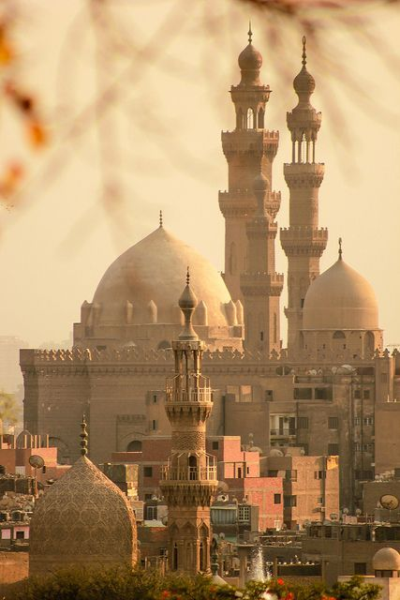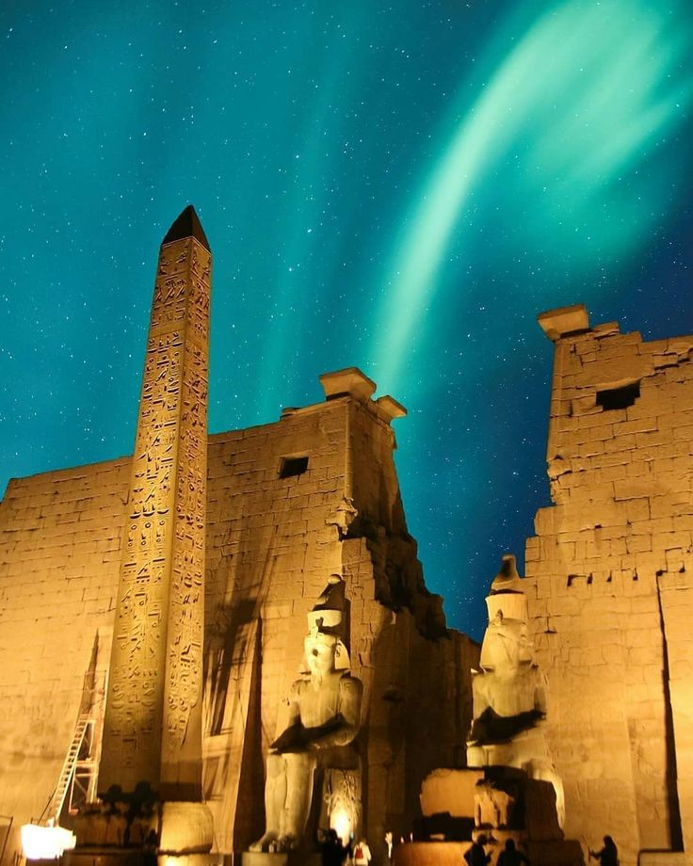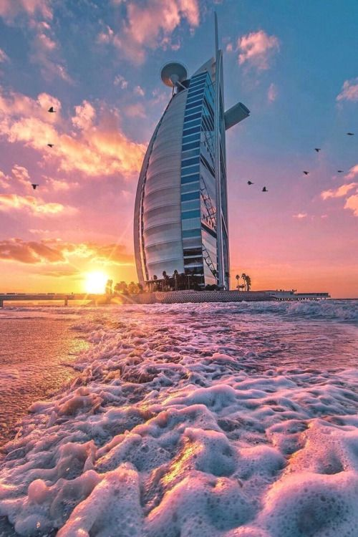

*Este emocionante itinerario te sumerge en un viaje fascinante desde las milenarias Pirámides de Giza y los majestuosos templos de Luxor, hasta las exóticas experiencias en el desierto de Dubai. Descubre la grandeza de la antigua civilización egipcia mientras exploras monumentos legendarios y navegas por el Nilo. Luego, sumérgete en la opulencia y la innovación de Dubai, desde un safari en el desierto al atardecer hasta un recorrido por los iconos modernos de la ciudad. Una combinación perfecta de historia, aventura y lujo espera en este inolvidable viaje por dos mundos distintos pero igualmente fascinantes.*

**País:** Egipto y Emiratos Árabes Unidos

**Ciudades:** El Cairo, Luxor, Aswan, Dubái

**Temporada:** Oct 2024 a mar 2025 (*No aplica temporada alta - ni fechas especiales*)

**Opera:** jueves, viernes, sábado y domingo.

*Mínimo 2 pasajeros.*

**ITINERARIO**

**DÍA 1 – EL CAIRO**

Llegada al Aeropuerto de El Cairo, recepción, asistencia y traslado al hotel. Check in y alojamiento.

**DÍA 2 – EL CAIRO**

Desayuno en el hotel. Salida por la mañana para visitar las Pirámides de Giza donde se contempla la primera maravilla de las siete maravillas del mundo antiguo la gran pirámide de Keops y las pirámides de kefrén y Micerinos y la Esfinge esculpida en la roca que representa la cabeza del faraón y el cuerpo de un león (*No Incluye entrada al interior de la Pirámide*) y luego de manera opcional, visita el Museo Egipcio con sus tesoros de la época antigua y el tesoro único de la tumba del rey Tut Ank Amón, la ciudadela de Saladino y la mezquita de Mohamed Ali. Tarde libre, de manera opcional podrá asistir el espectáculo de luz y sonido en la zona de las pirámides, este es un espectáculo cautivador que dura casi una hora y narra la historia de Egipto a través de los ojos de la Esfinge de 73 Metros de Longitud . La imponente creación cuenta todos los acontecimientos ocurridos a largo del paso del tiempo con el panorama de las pirámides iluminadas bajo las estrellas. El espectáculo dura aproximadamente una hora de “ 19:00 Hrs ---20 :00 Hrs . Regreso al hotel y alojamiento.

**DÍA 3 – EL CAIRO - LUXOR**

Desayuno en el hotel. A la hora indicada traslado al aeropuerto doméstico de El Cairo para tomar el vuelo con destino Luxor (vuelo no incluido). Llegada y traslado al puerto para embarcar la motonave. Comida. Visita del templo de Karnak o los templos de Karnak que se considera el templo más grande de Egipto con su avenida de carneros y su sala de 132 columnas y el templo de Luxor construido por Amenofis III y Ramsis II con su famosa avenida de esfinges. Cena y noche a bordo en Luxor.

**DÍA 4 – LUXOR - ESNA - EDFU**

Régimen de pensión completa a bordo. De manera opcional, podrá disfrutar de un paseo en globo: Salida en la madrugada para vivir la aventura real volando por el cielo de Luxor en un globo, disfrutando de la vista a lo bonito de la ciudad desde arriba, traspasando por los templos y los lugares turísticos de la capital del Imperio Nuevo del Antiguo Egipto, Luxor. El tour dura casi 45 minutos. También, de manera opcional podrá visitar el Valle de los Reyes donde se encuentran las tumbas de los reyes del imperio nuevo cuando era Tebas capital de Egipto, el templo de la reina hatshepsut y los Colosos de Memnón. Navegación hacia Esna, paso de la esclusa. Navegación hacia Edfu. Noche a bordo en Edfu .

**DÍA 5 – EDFU - KOM OMBO - ASWAN**

Régimen de pensión completa a bordo. Visita al Templo de Horus el mejor templo conservado donde el santuario con su Nauos del dios y la barca ceremonial no te lo puedes perder. Navegación hacia Kom Ombo. Visita a los Templos de Sobek el dios de cabeza de cocodrilo simbolizando a la fertilidad del Nilo y Haroeris o el dios Halcón el mayor. Noche abordo en Aswan

**DÍA 6 – ASWAN**

Régimen de pensión completa. De manera opcional podrá visitar los templos de abu simbel. La visita empieza a las 05:00 Hrs de la mañana, tardamos 3 horas en el camino hasta que llegamos a Abu Simbel, para disfrutar del lugar desde un vehículo privado con aire acondicionado. Recorreremos los dos templos de Abu Simbel, con su estilo único, que consideran las obras maestras del antiguo Egipto. Son el reflejo de la gloria y la grandeza del nuevo Reino. El gobierno egipcio y la UNESCO decidieron cooperar con el fin de salvar a estos templos de la inundación. El Templo de Ramsés II se dedica a los cuatro dioses universales Ptah, Re-Her-Akhter, Amón-Ra, y Ramsés II a sí mismo. El gran templo de Abu Simbel es también llamado el Templo del Sol de Ramsés II. El templo de la reina Nefertari es también llamado Templo de Hathor que era la esposa del dios del sol de una manera simbólica, los dos templos, el de Ramsés II y el de Nefertari, traiga Ramsés II, Nefertari, Hathor y el Dios Sol, junto como uno y regresamos a Aswan y el camino dura casi 3 horas Luego Visita a la Alta Presa considerada como la presa más grande del mundo en su momento con un cuerpo de 3800 metros y 111 metros de altura, y paseo en faluca alrededor de las islas de Aswan. Tarde libre con la posibilidad de visitar el poblado Nubio, para conocer la vida primitiva de la raza egipcia más antigua conservada, el recorrido sale en barca por el Nilo pasando por la parte donde no llegan las motonaves, allí se puede ver uno de los pueblos que fueron emigrados después de hacer la alta presa de Aswan y andar por sus calles y ver una de las casas y conocer su vida cotidiana, también podrá disfrutar de una bebida tradicional. Regreso y noche a bordo en Aswan .

**DÍA 7 – ASWAN - EL CAIRO**

Desembarqué después del desayuno. A la hora indicada traslado al aeropuerto para tomar el vuelo con destino El Cairo (*vuelo no incluido*). Recepción, asistencia, y traslado al hotel. Check in y Alojamiento.

**DÍA 8 – EL CAIRO - DUBÁI**

Desayuno en el hotel. A la hora indicada traslado al aeropuerto Internacional de El Cairo para embarcar en el vuelo internacional con destino Dubái (*vuelo no incluido*), recepción y traslado al Hotel. Alojamiento.

**DÍA 9 – DUBÁI**

Desayuno. Mañana libre. Por la tarde, en nuestra excursión más popular, los Land Cruisers los recogerán entre las 15.00 y las 15.30 horas aproximadamente, para un excitante trayecto por las fantásticas dunas del desierto Emirati. Podrán hacer fotos únicas de la puesta del sol árabe y una vez que este desaparezca detrás de las doradas dunas, nos dirigiremos a nuestro campamento ubicado también en pleno desierto. El olor a la fresca Brocheta de cordero a la parrilla, las hogueras, el olor a las tradicionales pipas de agua y los relajantes sonidos de la música árabe, le harán disfrutar de una auténtica e inolvidable noche beduina. Después de haber repuesto fuerzas tras la suntuosa cena, una bailarina, le mostrará el antiguo arte de la Danza del Vientre. También podrán hacer Sandboard, paseo en camello y tatuajes de Henna, todo se encuentra incluido junto con el agua, refrescos, té y café. Regreso al hotel sobre las 21:30, alojamiento.

**DÍA 10 – DUBÁI**

Desayuno. City tour de medio día por la ciudad con guía en español. Salida desde el hotel hacia la zona de Deira, donde se visitará el Museo de Dubai. Luego se pasará por el mercado de las especies y el mercado del oro, atravesando el canal con las famosas “Abras”, las barcas típicas de los primeros pescadores de los Emiratos. Luego nos trasladaremos al barrio Jumeirah, donde encontraremos las mansiones típicas de los Emiratíes. parada para fotos de la Mezquita de Jumeirah y en el Burj Al Arab, el único hotel 7 estrellas en el mundo. Vuelta al hotel por la avenida principal Sheik Zayed Road donde veremos el Burj Khalifa, el edificio más alto del mundo. Tarde libre. Alojamiento.

**DÍA 11 – DUBÁI**

Desayuno y día libre para hacer actividades personales, compras, disfrutar la playa, etc. Habrá muchas sugerencias para aprovechar el día. Alojaminto.

**DÍA 12 – DUBÁI**

Desayuno. Check out y traslado al aeropuerto.

**TARIFA POR PERSONA EN DÓLARES AMERICANOS**

| **HOTEL** | **SENCILLA** | **DOBLE** | **TRIPLE** |
| --- | --- | --- | --- |
| **El Cairo:** Barcelo Pyramids o similar 4*  **Crucero del Nilo:** M/S Princess Sara 5* o similar  **Dubái:** MD Hotel by Gewan o similar 4* | 2,140 | 1,400 | 1,400 |

**EL VIAJE INCLUYE:**

* Traslado aeropuerto - hotel - aeropuerto en El Cairo y Dubái
* Traslado aeropuerto - puerto - aeropuerto en Luxor y Aswan
* Asistencia de habla hispana
* 3 noches de alojamiento en el Cairo
* 4 noches de alojamiento a bordo del crucero por el Nilo
* 4 noches de alojamiento en Dubái
* Desayuno diario en El Cairo y Dubái
* Pensión completa en el crucero (Desayuno, comida y cena)
* Visitas:
* El Cairo: Medio día de visita de las pirámides con guía de habla hispana.
* Luxor: Templos de Karnak y Luxor
* Edfu: Templo de Horus
* Kom Ombo: el templo de Sobek y Haroeris.
* Aswan: Alta Presa , y paseo en Felucca.
* Dubái: Medio día de Dubai city tour en regular con guía de habla hispana.Excursión de safari 4x4 con cena y espectáculo, con chofer de habla inglesa.
* Asistencia médica (Consulte suplemento para mayores de 70 años)

**EL VIAJE NO INCLUYE:**

* Tiquetes aéreos en la ruta internacional
* Tiquetes aéreos en la ruta doméstica en Egipto (CAI-LXR/ASW-CAI - USD 300 p/p)
* Visado Egipto - USD 40 (p/p)
* Tourism Dírham.
* Cualquier comida o cena no mencionada en el programa, excepto los desayunos.
* Extras y gastos personales.
* Todas las propinas, promedio de p.p. $ 45.00 en Egipto
* Todas las propinas, promedio de p.p. $ 45.00 en Dubái
* Fee bancario

**CONDICIONES GENERALES**

* Para la reserva de cupos se requiere un depósito del 30% del valor total por persona (pagaderos en pesos mexicanos), no reembolsables en caso de cancelación de viaje y/o cambio de fecha.
* No están incluidos vuelos
* El valor total del programa corresponderá al día 35 antes de la fecha del viaje y se liquidará al tipo de cambio que expida el Banco de México este día.
* El check-in en la aerolínea es responsabilidad del cliente y la agencia de viajes correspondiente, Gente Mayorista México no se responsabiliza de este trámite.
* Los traslados de entrada y salida aeropuerto-hotel-aeropuerto se realizarán de acuerdo al itinerario enviado.
* El plan es no reembolsable, no endosable y no revisable.
* El itinerario y los hoteles pueden variar por situaciones ajenas a nuestra voluntad, tales como ferias, fiestas nacionales, eventos especiales, huelgas o algún factor natural.
* Los hoteles pueden cambiar de acuerdo a disponibilidad, por similares y de la misma categoría.
* Las visitas opcionales ofrecidas están sujetas a operación y/o cambios por eventualidades climáticas, situaciones ajenas a nuestra voluntad y/o número mínimo de pasajeros para operar.
* Las habitaciones triples se confirman bajo solicitud previa (sujetas a confirmación).
* Las habitaciones en el destino estarán disponibles a partir de las 3:30 hrs. de la tarde, hora local, independientemente de la hora de llegada del vuelo y el check out se realizará sobre las 12:00 del mediodía. Esto según políticas hoteleras.
* El itinerario del circuito puede sufrir modificaciones o cambios en el orden del programa sin previo aviso, manteniendo siempre el contenido y los servicios incluidos.
* Gente Mayorista México no se hace responsable por los cambios operacionales que puedan tener las aerolíneas y que generen pérdida de servicios.
* Cualquier visita y/o servicio dejado de tomar (por itinerarios de vuelos o decisión propia del pasajero), no será reembolsado.
* El ingreso a cada país será responsabilidad de las autoridades migratorias del mismo, Gente Mayorista México no se hará responsable, ni habrá lugar a reembolso alguno por servicios no disfrutados.
* Los pasajeros son los únicos responsables de portar y velar por sus documentos de viaje. Los gastos que se generen como consecuencia de su pérdida u olvido correrán como gastos extra del cliente y deberán ser asumidos por el mismo; así como los servicios dejados de tomar. Ni el operador, ni Gente Mayorista México serán responsables.
* Los pasajeros aceptan las condiciones aquí estipuladas desde el momento de hacer su reserva y son conscientes del pago obligatorio de propinas por concepto de los servicios prestados en cada destino antes de finalizar el viaje.

**CLÁUSULA GASTOS DE CANCELACIÓN**

**Depósito:** Para la reserva se requiere un depósito inicial como garantía. 60 días antes de la fecha de viaje Gente Mayorista México deberá recibir un pago que cubra mínimo el 80% del valor total del viaje.

**Pago total:** se realizará el día 35 previo a la salida del viaje, este día Gente Mayorista México debe recibir el 100% del valor total del paquete (pagados en pesos mexicanos). De lo contrario Gente Mayorista de Turismo entenderá por DESISTIDO el viaje por parte del cliente y sin lugar a reembolso de los abonos realizados.

**Tarifa:** Las tarifas aéreas, hoteleras y demás servicios del portafolio ofrecido por Gente Mayorista México pueden tener variación en cualquier momento ante posibles ajustes en impuestos y tasas por decisión de los operadores o aerolíneas involucrados en los servicios ofrecidos.

**CLÁUSULA DE RESPONSABILIDAD**

GENTE MAYORISTA DE TURISMO MÉXICO SA DE CV. con Registro Nacional de Turismo No. 04090101703 se hace responsable ante los usuarios por la total prestación de los servicios descritos en la cláusula de responsabilidad.

Para mayor información los invitamos a leer, revisar y firmar el contrato de mediación para la prestación de servicios turísticos que se celebra entre las partes.

**DE DEVOLUCIONES Y OTROS**

1. La responsabilidad del organizador del plan o paquete turístico ante los usuarios por la prestación y calidad de los servicios descritos de conformidad con los términos y condiciones establecidos en el programa.

2. Los términos y las condiciones en que se efectuará el reintegro de los servicios turísticos no utilizados y que puedan ser objeto de devolución, cuando el viaje o la participación del usuario en el mismo se cancele con anterioridad a su inicio o cuando una vez iniciado el viaje deba interrumpirse, por razones tales como, caso fortuito o fuerza mayor, enfermedad del viajero, negación de visados o permisos de ingreso, decisión del país de destino de impedir el ingreso del viajero, retiro del viajero por conductas que atenten contra la realización del viaje, problemas legales y otras causas no atribuibles a las agencias de viajes. Para este efecto, se tendrán en cuenta las deducciones o penalidades previamente establecidas que los proveedores efectúen, cuando los servicios no son utilizados. El derecho al pasaje aéreo de regreso estará sujeto a las regulaciones de la aerolínea y la tarifa adquirida.

3. Salvo manifestación expresa en contrario en las condiciones del plan turístico, el organizador, sus operadores y agentes no asumen responsabilidad por eventos tales como accidentes, huelgas, asonadas, terremotos, fenómenos climáticos o naturales, condiciones de seguridad, factores políticos, negación de ingreso, asuntos de salubridad y cualquier otro caso de fuerza mayor que pudiere ocurrir durante el viaje y sólo se comprometerán prestar los servicios y hacer las devoluciones según el caso.

4. Circunstancias en las cuales la agencia de viajes se reserva el derecho de hacer cambios en el itinerario, fechas de viaje, hoteles de similar o superior categoría, transporte y los demás que sean necesarios para garantizar el éxito del viaje.

5. Es obligación por parte de la agencia de viajes informar al viajero sobre la documentación requerida para facilitar su desplazamiento en los destinos nacionales e internacionales, siendo obligación del usuario el cumplimiento de los requisitos informados.

6. Cuantía del anticipo y plazo para el pago de esta suma por parte del usuario, con el objeto de asegurar su participación en el viaje. Este valor será abonado al costo total del plan turístico. Las reservaciones y boletas para la participación en cruceros, eventos deportivos y culturales, congresos, ferias, exposiciones y similares se sujetarán a las condiciones que señalen las empresas organizadoras de tales eventos, las cuales deben ser claramente informadas al usuario.

7. Las devoluciones del dinero a los usuarios en los casos previstos y juzgados deberán efectuarse a más tardar en los treinta (30) días calendario siguientes a la fecha en que se efectuó la reclamación ante la agencia o a la fecha de la decisión proferida por el ente gubernamental en la que imponga dicha obligación al prestador.

**TURISMO RESPONSABLE**

Sobre prevención de prostitución, pornografía y abuso sexual de menores de edad, la Compañía no realiza contacto directo con menores, estableciendo políticas en la selección de nuestros proveedores y contratación del personal. Advierte al turista que la explotación y el abuso sexual de menores son sancionados penal y administrativamente.

Se respeta la biodiversidad y se apoya la ley que previene y castiga todo acto que atente contra la vida de los animales. Promovemos la protección de la fauna silvestre, para evitar poner en peligro el medio ambiente.

Invitamos a valorar las costumbres, tradiciones y apoyar la economía local, respetar las áreas silvestres, patrimoniales, arqueológicas.